企业进销存管理系统使用说明书

配置源程序

附加数据库SQL Server 2000
（1）将TM\01\Database文件夹中的扩展名为db_JXC_Data.MDF和db_JXC_Log.LDF的两个文件拷贝到SQL Server安装路径下的Data文件夹中。
（2）打开SQL Server 2000中的“企业管理器”，然后展开本地服务器，在“数据库”数据项上单击鼠标右键，在弹出的快捷菜单中选择“所有任务”/“附加数据库”菜单项。
（3）将弹出“附加数据库”对话框，在该对话框中单击【】按钮，选择所要附加数据库的db_JXC_Data.MDF文件，单击【确定】按钮，即可完成数据库的附加操作。

发布与运行
（1）将光盘\TM\01\JXCManager文件夹拷贝到Eclipse的工作空间中。
（2）启动Eclipse。
（3）选择“文件”/“导入”菜单项，展开“常规”节点，选择“现有项目到工作空间中”子节点，如图1所示。
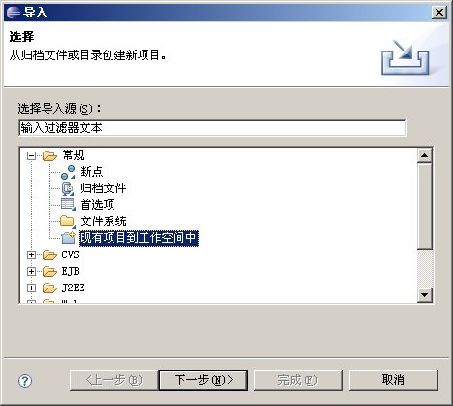
图1 “导入”窗口
（4）单击【下一步】按钮，单击【浏览】按钮，选择程序所在目录，然后勾选“将项目复制到工作空间中”复选框，如图2所示。
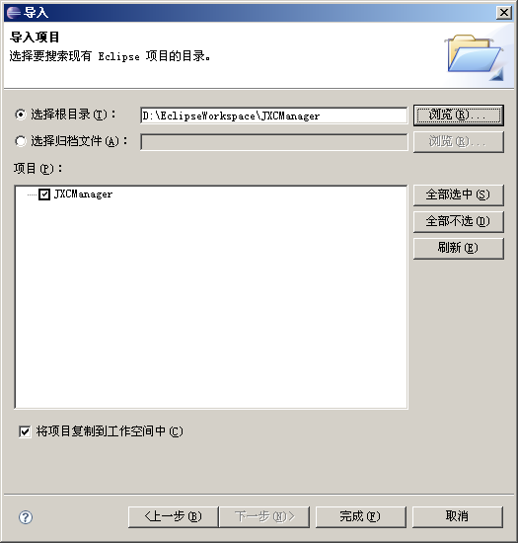
图2 “导入”窗口
（5）单击【完成】按钮。
（6）在项目上单击鼠标右键，依次选择“新建”/“文件夹”命令，新建一个“lib”文件夹，然后，将SQL Server 2000数据库驱动文件“msbase.jar、mssqlserver.jar、msutil.jar”拷到该文件夹中。在该文件上单击鼠标右键，选择“构建路径”/“添加至构建路径”命令。
（7）在导入工程的src文件中，找到可执行的主类，在该类上单击鼠标右键，选择“运行方式”/“Java应用程序”项，如图3所示，完成程序配置
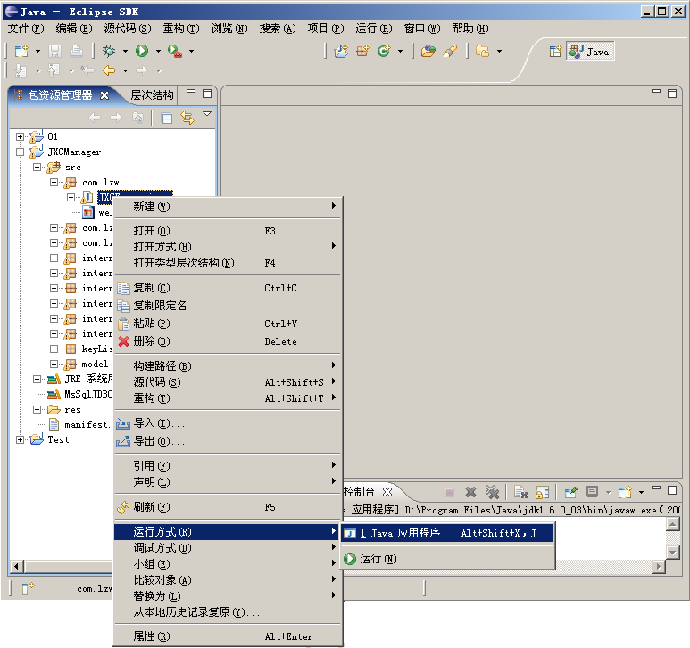
图3 选择菜单项

使用说明

系统介绍
根据需求分析的描述以及与用户的沟通，本系统实现目标如下：
- 界面设计简洁、友好、美观大方。
- 操作简单、快捷方便
- 数据存储安全、可靠。
- 信息分类清晰、准确。
- 强大的查询功能，保证数据查询的灵活性。
- 提供销售排行榜，为管理员提供真实的数据信息。
- 提供灵活、方便的权限设置功能，使整个系统的管理分工明确。
- 对用户输入的数据，系统进行严格的数据检验，尽可能排除人为的错误。

操作注意事项
（1）本系统管理员用户名为：tsoft，密码为：111。

操作流程
在使用本系统时，请按照以下流程进行操作：
输入用户名、密码后进入进销存管理系统后如图4所示。
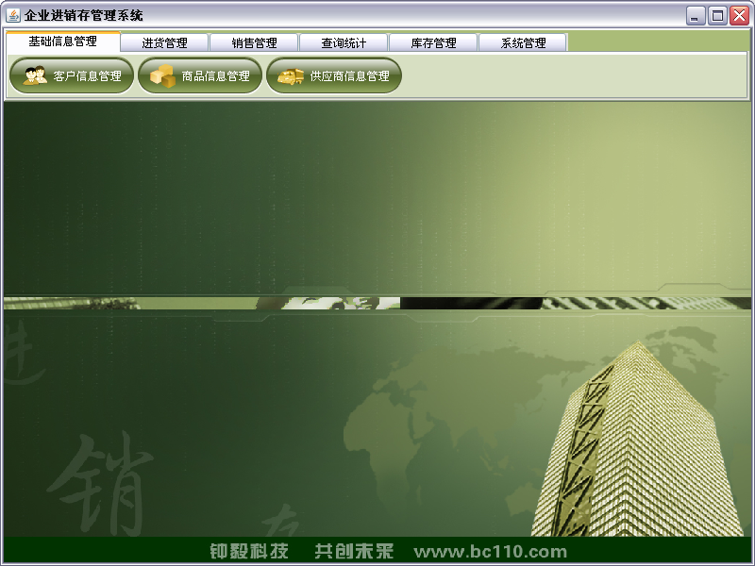
图4 企业进销存管理
（1）选择“基础信息管理”/“客户信息管理”按钮，在弹出的窗体中进行对客户信息添加、修改以及删除操作。
（2）选择“基础信息管理”/“商品信息管理”按钮，在弹出的窗体中进行对商品信息添加、修改以及删除操作。
（3）选择“基础信息管理”/“供应商信息管理”按钮，在弹出的窗体中进行对供应商信息添加、修改以及删除操作。
（4）选择“进货管理”/“进货单”按钮，在弹出的窗体中进行添加进货单、商品入库信息操作。
（5）选择“进货管理”/“进货退货”按钮，在弹出的窗体中进行添加退货信息操作。
（6）选择“销售管理”/“销售单”按钮，在弹出的窗体中进行添加商品销售信息操作。
（7）选择“销售管理”/“销售退货”按钮，在弹出的窗体中进行添加商品退货信息操作。
（8）选择“查询统计”/“客户信息查询”按钮，在弹出的窗体中进行对客户信息的查询操作。
（9）选择“查询统计”/“商品信息查询”按钮，在弹出的窗体中进行对商品信息的查询操作。
（10）选择“查询统计”/“供应商信息查询”按钮，在弹出的窗体中进行对供应商信息的查询操作。
（11）选择“查询统计”/“销售信息查询”按钮，在弹出的窗体中进行对销售信息进行查询操作。
（12）选择“查询统计”/“销售退货查询”按钮，在弹出的窗体中进行对销售退货信息的查询操作。
（13）选择“查询统计”/“入库查询”按钮，在弹出的窗体中进行对商品入库信息的查询操作。
（14）选择“查询统计”/“入库退货查询”按钮，在弹出的窗体中进行对入库商品退货的信息查询操作。
（15）选择“查询统计”/“销售排行”按钮，在弹出的窗体中进行对销售信息排行查询操作。
（16）选择“库存管理”/“库存盘点”按钮，在弹出的窗体中进行查看商品的库存的品种数、剩余数量等信息操作。
（17）选择“库存管理”/“价格调整”按钮，在弹出的窗体中进行对商品价格的调整操作。
（18）选择“系统管理”/“操作员管理”按钮，在弹出的窗体中进行对操作员信息的添加、修改以及删除操作。
（19）选择“系统管理”/“更改密码”按钮，在弹出的窗体中进行对操作员的密码修改操作。
（20）选择“系统管理”/“权限管理”按钮，在弹出的窗体中进行对用户的权限设置操作。

